 | LUNDI 13  OCTOBRE | MARDI 14  OCTOBRE | MERCREDI 15  OCTOBRE | JEUDI 16  OCTOBRE | VENDREDI 17  OCTOBRE
 | ST GERAUD | St JUSTE | ST THERESE | ST EDWIGE | ST BAUDOIN
M  A  T  I  N |   COIFFEUSE | PROJET STOP MOTION    avec Julie SIBONI  ATELIER GYM (individuel)   | LECTURE DU JOURNAL   | REPAS « COMME AU RESTAURANT »  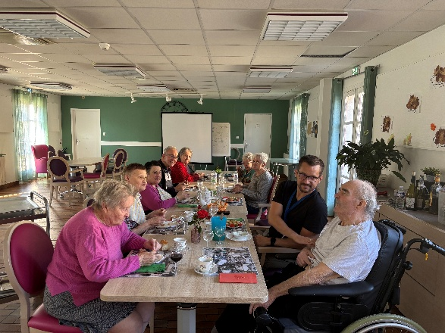  (sur liste) | 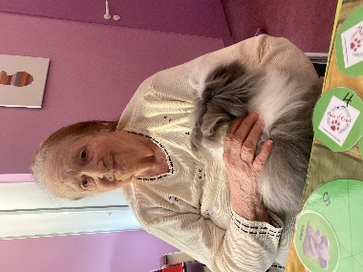  MEDIATION ANIMALE  ATELIER PREVENTION  des CHUTES avec  Christophe
A  P  R  E  S  M  I  D  I | ATELIER EQUILIBRE  Avec Esther  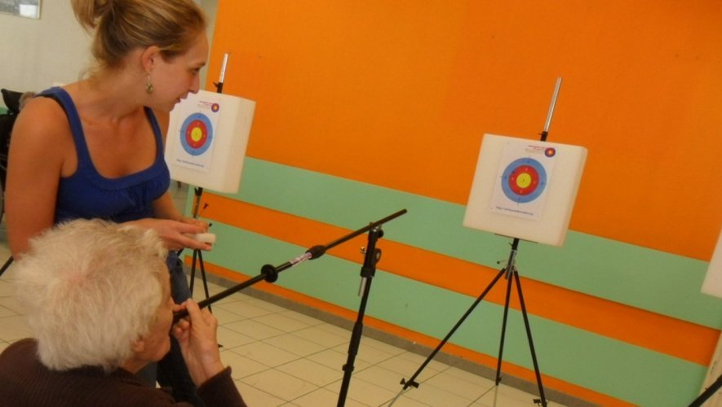 |   ATELIER PATISSERIE  Pommes ramassées et offertes par la famille de Mme LABAUDRE  ATELIER GYM avec Christophe | THEATRE  « TONTON MARCEL »  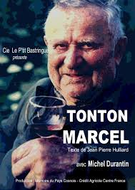  Avec Michel DURANTIN | LOTO   | ATELIER GYM  Avec Christophe  

